OBJAVA ZA MEDIJE

U Noći muzeja Hrvatsku akademiju znanosti i umjetnosti
posjetilO 4832 posjetitelja

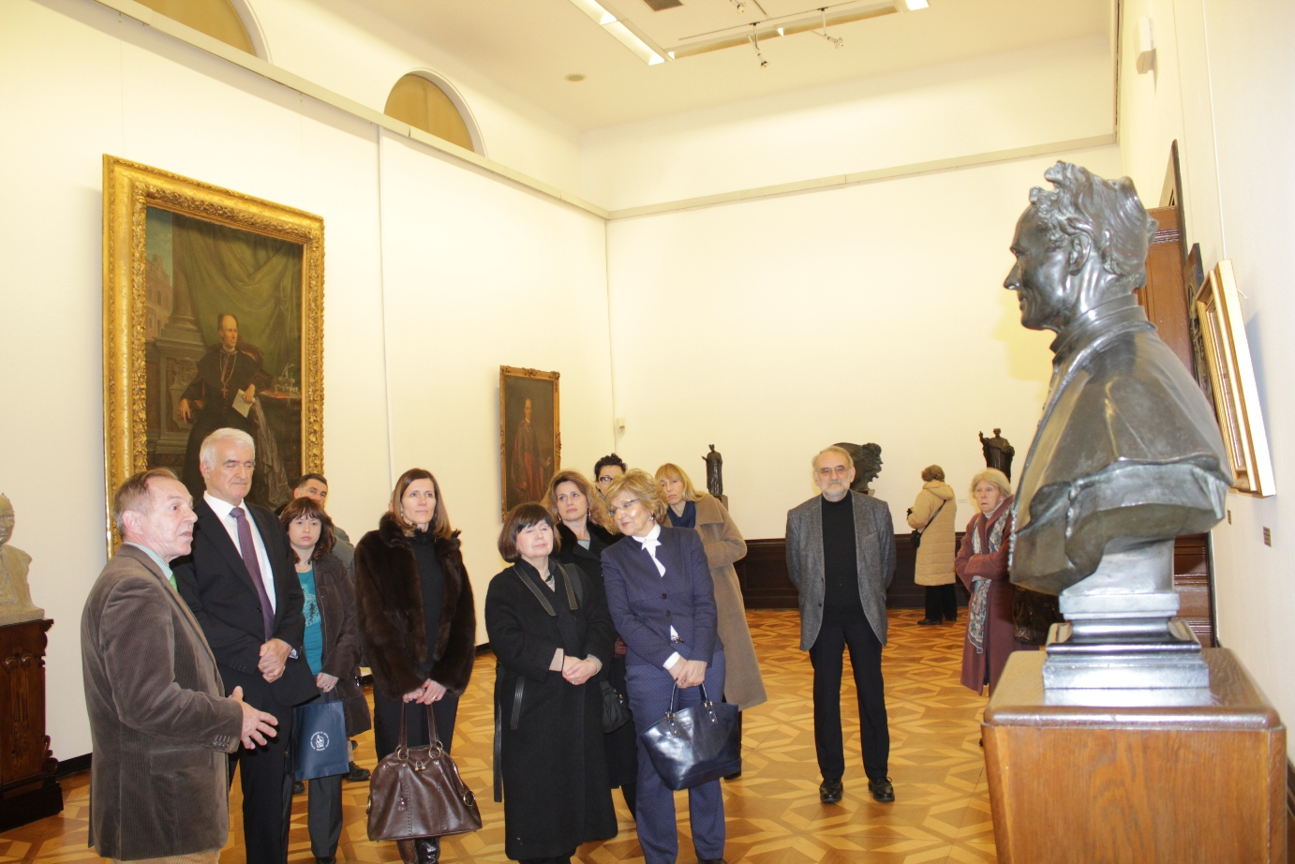
Zagreb, 2. veljače 2015. – U tradicionalnoj manifestaciji Noć muzeja održanoj u petak 30. siječnja jedinice Hrvatske akademije znanosti i umjetnosti u Zagrebu posjetila su ukupno 4832 posjetitelja. Akademija je u Noći muzeja sudjelovala sa svoje četiri muzejsko-galerijske ustanove i s Knjižnicom Akademije, a najviše posjetitelja bilo je u palači HAZU u kojoj se nalazi Strossmayerova galerija. Ondje je zabilježeno 1670 posjetitelja, dok je Knjižnicu HAZU posjetio 1381 posjetitelj, u Kabinetu grafike bilo je 905 posjetitelja, u Gliptoteci 347, a u Hrvatskom muzeju arhitekture 529 posjetitelja.
Palaču HAZU u Noći muzeja posjetila je i pomoćnica ministrice kulture Vesna Jurić Bulatović, zajedno s predsjednicom Hrvatskog muzejskog društva Milvanom Arko Pijevac i voditeljicom projekta Noći muzeja Dubravkom Osrečki Jakelić. One su, u pratnji predsjednika HAZU akademika Zvonka Kusića i glavnog tajnika akademika Pavla Rudana, razgledale izložbu portreta Josipa Jurja Strossmayera i izložbu posvećenu svečanosti otvorenja Strossmayerove galerije 1884. Izložbe su postavljene povodom 130. godišnjice Galerije i 200. godišnjice Strossmayerova rođenja.

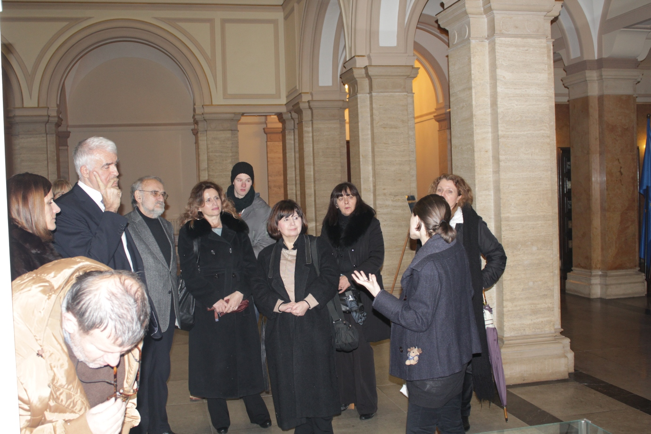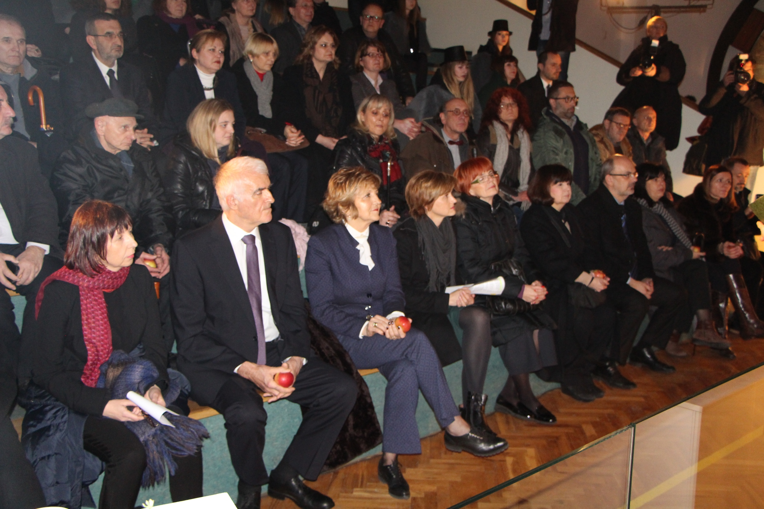

Hrvatska akademija znanosti i umjetnosti već tradicionalno sudjeluje u Noći muzeja, a akademik Kusić bio je nazočan i svečanosti otvaranja ove manifestacije u Tehničkom muzeju u Zagrebu. Ovogodišnjem uspjehu Noći muzeja u HAZU pridonijeli su kvalitetni i zanimljivi programi. U Strossmayerovu galeriju, osim navedene dvije izložbe, posjetitelje je privukao i stalni postav s remek-djelima europskog slikarstva.
U Gliptoteci HAZU, osim stalnog postava, mogla se razgledati i Retrospektivna izložba Branka Uzur 1954. – 2013. s 230 keramoskulptura, ulja na platnu, tempera, akvarela, crteža i uporabne keramike ove istaknute slikarice i kiparice, kao i izložba kipara Gorana Štimca Recesija s novim ciklusom njegovih radova koji sadrži skulpture/instalacije većih dimenzija izvedenih u kombiniranoj tehnici zavarivanja od odbačenih komada lima i željeznih profila.

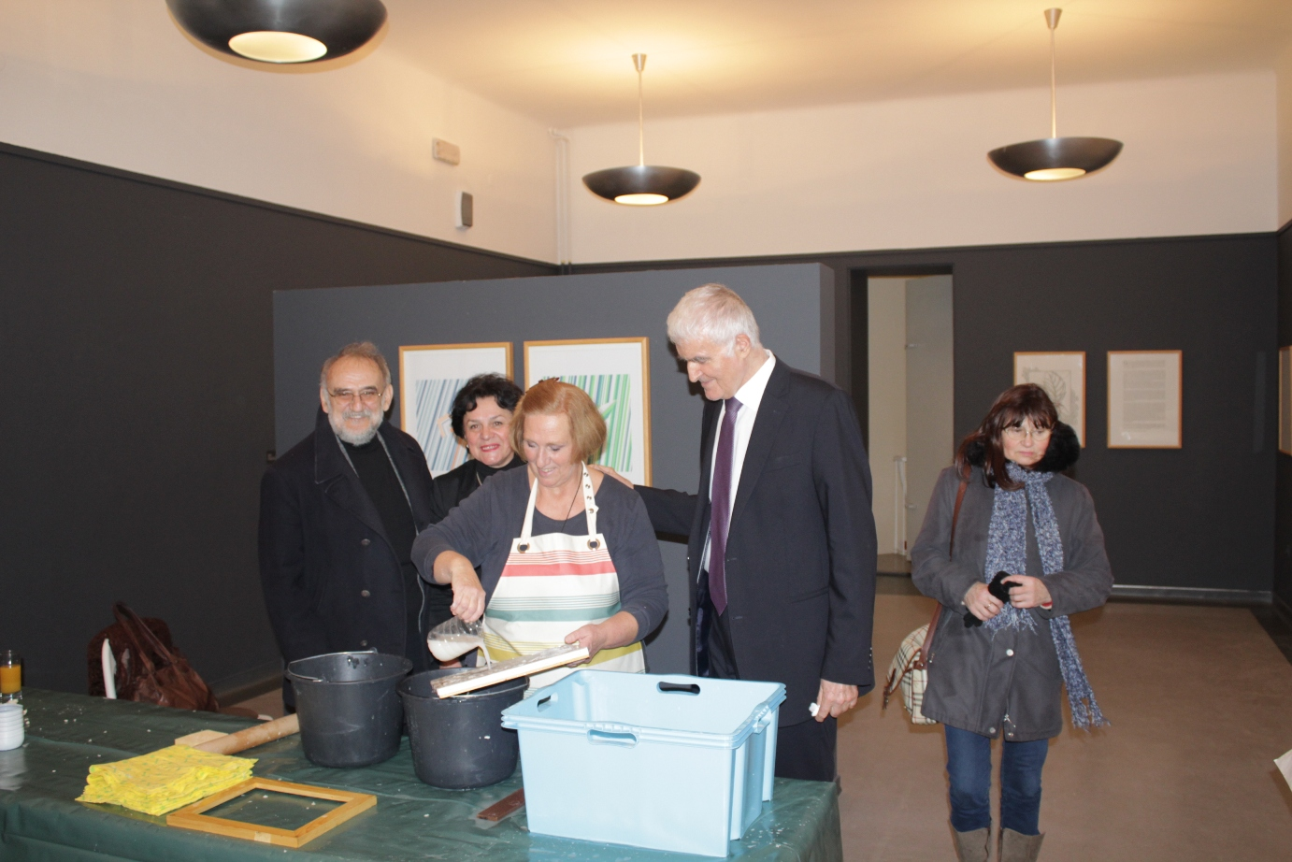

U Kabinetu grafike HAZU bili su izloženi grafički listovi iz edicije ARGOLA (Maje S. Franković, Nevenke Arbanas, Karine Sladović) te izbor grafičkih listova Ede Murtića, Ivana Picelja, Ivana Kožarića, Zlatka Kesera, Zdenke Pozaić i drugih slikara, a profesorica na Akademiji likovnih umjetnosti u Rijeci, slikarica i grafičarka Maja S. Franković prezentirala je ručnu izradu papira.

U Hrvatskom muzeju arhitekture posjetitelje je privukla izložba Škola narodnog zdravlja „Andrija Štampar“ u kontekstu arhitekture internacionalnog modernizma koja spaja sanitarno-tehničku struku i arhitekturu razdoblja između dva svjetska rata te izložba Svjetlopisi iz putne torbe arhitekta.

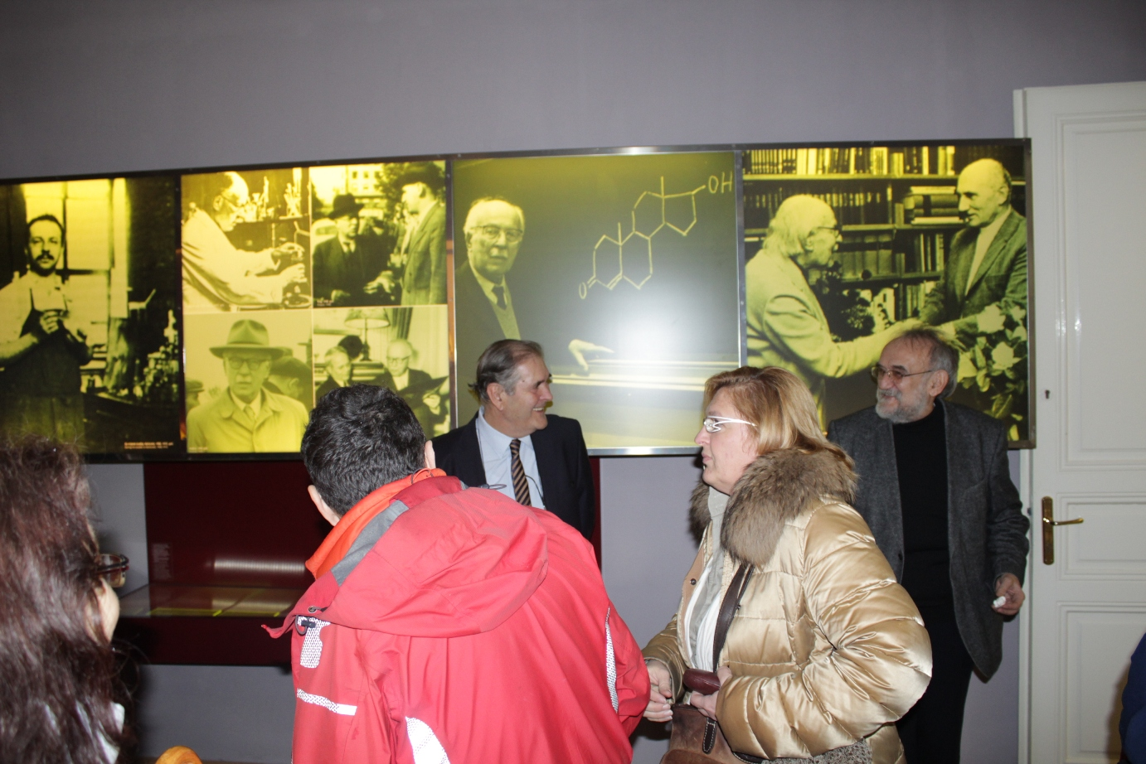

U Knjižnici HAZU posjetitelji su po prvi put u Noći muzeja mogli razgledati Muzej nobelovaca – muzejske eksponate hrvatskih nobelovaca-kemičara Lavoslava Ružičke i Vladimira Preloga, a vodiči su bili Prelogovi učenici akademik Vitomir Šunjić i akademik Mladen Žinić. Tu je i multimedijska izložba o Miroslavu Krleži na kojoj su izložena najvažnija Krležina djela, izložba 520. godina Senjske glagoljske tiskare 1494. – 1508. s djelima slikarice Vjere Reiser inspiriranima izdanjima senjske tiskare te izložba Putoopisi ili slike s putovanja sa znanstvenim i publicističkim putopisnim djelima hrvatskih i svjetskih autora iz fonda Knjižnice HAZU. U Gaylord vitrini za staru knjigu bila su izložena djela talijanskoga prirodoslovca i putopisca Alberta Fortisa iz 18. stoljeća s putovanja po Istri i Dalmaciji.
U Knjižnici HAZU bilo je još nekoliko sadržaja posvećenih putovanjima, među kojima i predavanje Armenija – otok usred Kavkaza, a prikazan je i dokumentarni film poznatog svjetskog putnika Borisa Veličana Odavde do Tralala o njegovim putovanjima Svilenom cestom 2001. i 2008. Veličan je zajedno s glumcem Dušanom Bućanom održao predavanje Indijanci u tenisicama o posjetu najvećem indijanskom plemenu Navajo. U Knjižnici je kroz predavanja i projekcije dokumentarnih filmova predstavljena i međunarodna akcija knjižničara Cycling for Libraries, a za posjetitelje je bio organiziran i nagradni kviz Pet po pet i vidi svijet!

Marijan Lipovac
Ured za odnose s javnošću i medije HAZU

